 | SƠ LƯỢC LÝ LỊCH GIẢNG VIÊN  (Thông tư số 09/2009/TT-BGDĐT ngày 07/5/2009 của Bộ trưởng BGD&ĐT)
I . LÝ LỊCH SƠ LƯỢC
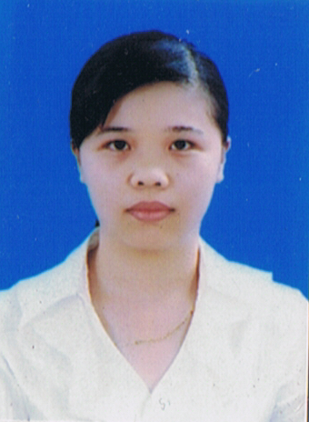 | 1. Họ và tên : Trần Hải Yến Giới tính: Nữ  2. Ngày, tháng, năm sinh: 14/08/1988  3. Nơi sinh: Thị trấn Hưng Hà, huyện Hưng Hà, tỉnh Thái Bình
4. Quê quán: Khu 9, thị trấn Hưng Hà, huyện Hưng Hà, tỉnh Thái Bình
5. Dân tộc : Kinh
6. Nơi ở hiện nay: Phòng 105, nhà C3, 331 Ngô Gia Tự, thành phố Bắc Ninh
7. Học vị cao nhất: Thạc sỹ
Năm: 2014 | ; Nước nhận học vị: Việt Nam
8. Chức danh khoa học cao nhất:
Năm bổ nhiệm:
9. Chức vụ (hiện tại hoặc trước khi nghỉ hưu):
10. Đơn vị công tác : Bộ môn Cơ bản, Học viện Ngân hàng – Phân viện Bắc Ninh
11. Địa chỉ liên lạc:
Điện thoại liên hệ: CQ: | NR: | DĐ: 01227269949
Fax: | Email: yenth.bn@hvnh.edu.vn

II . QUÁ TRÌNH ĐÀO TẠO
1. Đại học:
- Hệ đào tạo: Chính quy
- Nơi đào tạo: Đại học Sư phạm Hà Nội 2
- Ngành học: Cử nhân Toán
- Nước đào tạo: Việt Nam  - Bằng đại học 2: | Năm tốt nghiệp: 2010  Năm tốt nghiệp:
2. Sau đại học
a) Thạc sĩ chuyên ngành: Toán Giải tích
- Năm cấp bằng: 2014
- Nơi đào tạo: Đại học Sư phạm Hà Nội 2
b) Tiến sĩ chuyên ngành:
- Năm cấp bằng:
- Nơi đào tạo:
- Tên luận án:
3. Ngoại ngữ: | 1: Tiếng Anh  2: | Mức độ sử dụng:  Mức độ sử dụng:
III . QUÁ TRÌNH CÔNG TÁC CHUYÊN MÔN
Thời gian | Nơi công tác | Công việc đảm nhiệm
1/2012 - nay | Học viện Ngân hàng – Phân viện Bắc Ninh | Giảng viên môn Toán cao cấp, Mô Hình toán
IV. QUÁ TRÌNH NGHIÊN CỨU KHOA HỌC (trong nước và quốc tế)
1. Các đề tài nghiên cứu khoa học đã và đang tham gia:
TT | Tên đề tài nghiên cứu | Năm bắt đầu/Năm hoàn thành | Đề tài cấp (NN, Bộ, ngành, trường) | Trách nhiệm tham gia trong đề tài
2. Các công trình khoa học (bài báo khoa học, báo cáo hội nghị khoa học, sách chuyên khảo…) đã công bố:
TT | Tên công trình | Năm công bố | Tên tạp chí

V. HƯỚNG DẪN BẢO VỆ THÀNH CÔNG TRÌNH ĐỘ THẠC SĨ, TIẾN SĨ
TT | Họ và tên | Trình độ |  | Trách nhiệm |  | Thời gian hướng dẫn  Từ… đến… | Cơ sở đào tạo | Năm bảo vệ
TT | Họ và tên | Thạc sĩ | Tiến sĩ | Chính | Phụ | Thời gian hướng dẫn  Từ… đến… | Cơ sở đào tạo | Năm bảo vệ

Xác nhận của cơ quan | Bắc Ninh, ngày 24 tháng 02 năm 2017  Người khai kí tên  (Ghi rõ chức danh, học vị)

Th.s Trần Hải Yến

